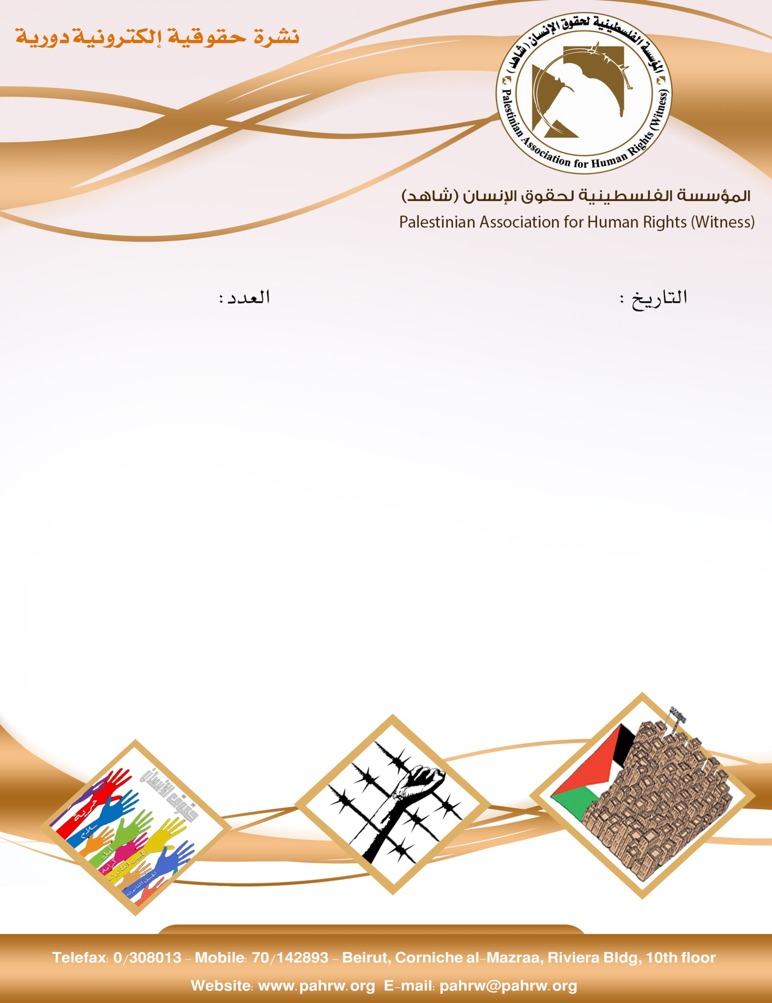

271
5/10/2018

- تقرير دولي: "إسرائيل" تمنع تقديم الخدمات الصحية لمرضى غزة
- مقرر أممي يدين قتل إسرائيل 7 متظاهرين بغزة
- 112 عضو كونغرس يطالبون وزير الخارجية الاميركي بالتراجع عن وقف دعم الأونروا ومستشفيات القدس
- 330 حالة اعتقال خلال ايلول بينهم 14 امرأة و 52 طفلاً
- 3 شهداء ومئات الإصابات بقمع الاحتلال المتظاهرين شرق القطاع

تقرير دولي: "إسرائيل" تمنع تقديم الخدمات الصحية لمرضى غزة
حذر تقرير دولي، أطلقته منظمة الصحة العالمية في فلسطين، من صعوبة وصول الخدمات الصحية إلى مرضى غزة بفعل الحصار الإسرائيلي المفروض على القطاع. وأطلقت المنظمة الدولية في تقريرها السنوي عن عام 2017م، وبحضور مسؤولين دوليين وحكوميين، ناقوس الخطر من معيقات عدة تواجه الوصول للحق في الصحة للمرضى في قطاع غزة. ورفض المسؤول الدولي الاعتداء الإسرائيلي على مسيرات العودة وقتل الأطفال والشيوخ والمسعفين والصحفيين، واستهداف الطواقم الطبية والصحية، داعياً لحماية المشاركين في مسيرات العودة السلمية. وحذر مدير الصحة العالمية من عدم قدرة سفر الأطباء من قطاع غزة إلى الخارج، لتطوير القطاع الصحي والطبي، داعياً إلى ضرورة توفير المعدات الطبية وصيانتها في مستشفيات قطاع غزة.
(المركز الفلسطيني للاعلام، 3/10/2018)
مقرر أممي يدين قتل إسرائيل 7 متظاهرين بغزة
أدان مقرر أممي قتل القوات الاسرائيلية 7 متظاهرين وإصابة أكثر من 200 آخرين في غزة أثناء مشاركتهم في مسيرات العودة قرب الحدود الشرقية لقطاع غزة. وفي بيان صادر عنه اعتبر مايكل لينك، المقرر الخاص بالأمم المتحدة المعني بأوضاع حقوق الانسان في الاراضي الفلسطينية المحتلة، مواصلة القوات الاسرائيلية قتل واصابة المتظاهرين اهانة لحقوق الانسان وكرامته. وأشار لينك الى استشهاد 7 فلسطينيين وغصابة اكثر من 200 شخص رغم عدم وجود اي تهديد للقوات الاسرائيلية.
(رأي اليوم، 2/10/2018)
112 عضو كونغرس يطالبون وزير الخارجية الاميركي بالتراجع عن وقف دعم الأونروا ومستشفيات القدس
طالب 112 عضو كونغرس اميركي وزير الخارجية الاميركي مايك بومبيو بالتراجع عن قرار وقف دعم وكالة الاونروا وكذلك التراجع عن وقف دعم مستشفيات القدس المحتلة، باعتبار قرار وقف التمويل عن وكالة الاونروا وإعادة برمجة المساعدات الخارجية الثنائية بعيداً عن الضفة الغربية وقطاع غزة يهدد استقرار المنطقة ويقوض قدرة الولايات المتحدة علي تسييير المفاوضات.
(وكالة وفا، 2/10/2018)
330

حالة اعتقال خلال ايلول بينهم 14 امرأة و 52 طفلاً
أكد مركز أسرى فلسطين للدراسات أن سلطات الاحتلال واصلت خلال شهر ايلول الماضي حملات الاعتقال التعسفية ضد أبناء شعبنا بكافة شرائحه حيث رصد المركز في تقريره الشهري حول الاعتقالات خلال الشهر 330 حالة اعتقال من بينهم 52 طفلاً قاصراً و 14 امرأة وفتاة.
(وكالة معا الاخبارية، 2/10/2018)
3 شهداء ومئات الإصابات بقمع الاحتلال المتظاهرين شرق القطاع
أفادت وزارة الصحة عن استشهاد 3 متظاهرين وإصابة 376 آخرين نتيجة قمع الاحتلال بالرصاص الحي والقنابل الغازيّة المشاركين في فعاليات جمعة "الثبات والصمود" شرق قطاع غزة. كما شن الطيران الحربي الإسرائيلي مساء اليوم الجمعة غارتين على شمالي قطاع غزة دون الإبلاغ عن إصابات.
(المركز الفلسطيني للاعلام، 5/10/2018)

